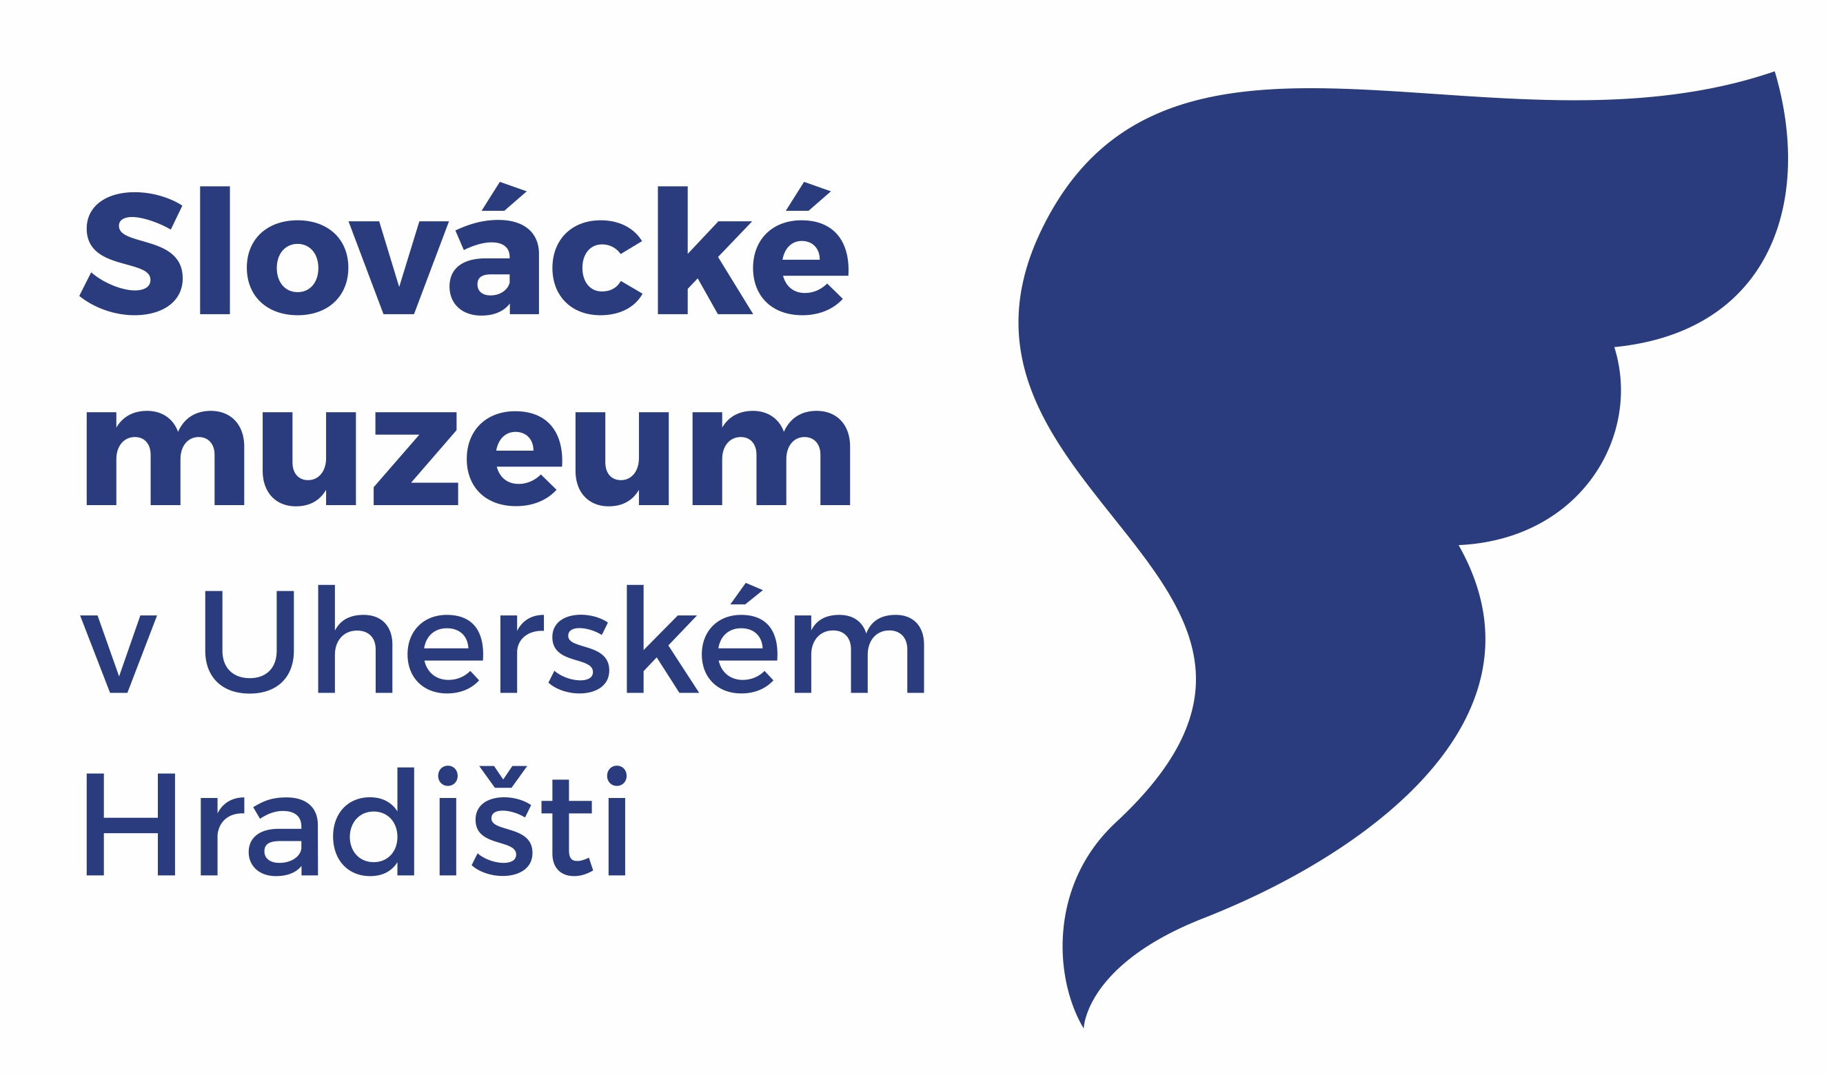



Slovácké muzeum v Uherském Hradišti

ve spolupráci s Parkem Rochus, o.p.s. si Vás dovolují pozvat

na mezinárodní konferenci Obyčejové komise ČNS a Subkomise pro lidové obyčeje MKKK

na téma

**Proměny obyčejové tradice**

**a její současné vnímání**

10. – 11. června 2025

**Přednáškové centrum Slováckého muzea v Uherském Hradišti, Štefánikova 1285**

**Úterý 10. června 2025**

9.00 Prezence

10.00 Zahájení zasedání

* 1. První blok jednání

12.30 Oběd

14.00 Druhý blok jednání

16.30 Ukončení jednání

18.00 Komentovaná prohlídka Skanzenu Rochus

19.00 Společenský večer v prostoru Parku Rochus

**Středa 11. června 2025**

9.00 Zahájení jednání

12.30 Ukončení jednání

Konferenční poplatek činí **500,- Kč**